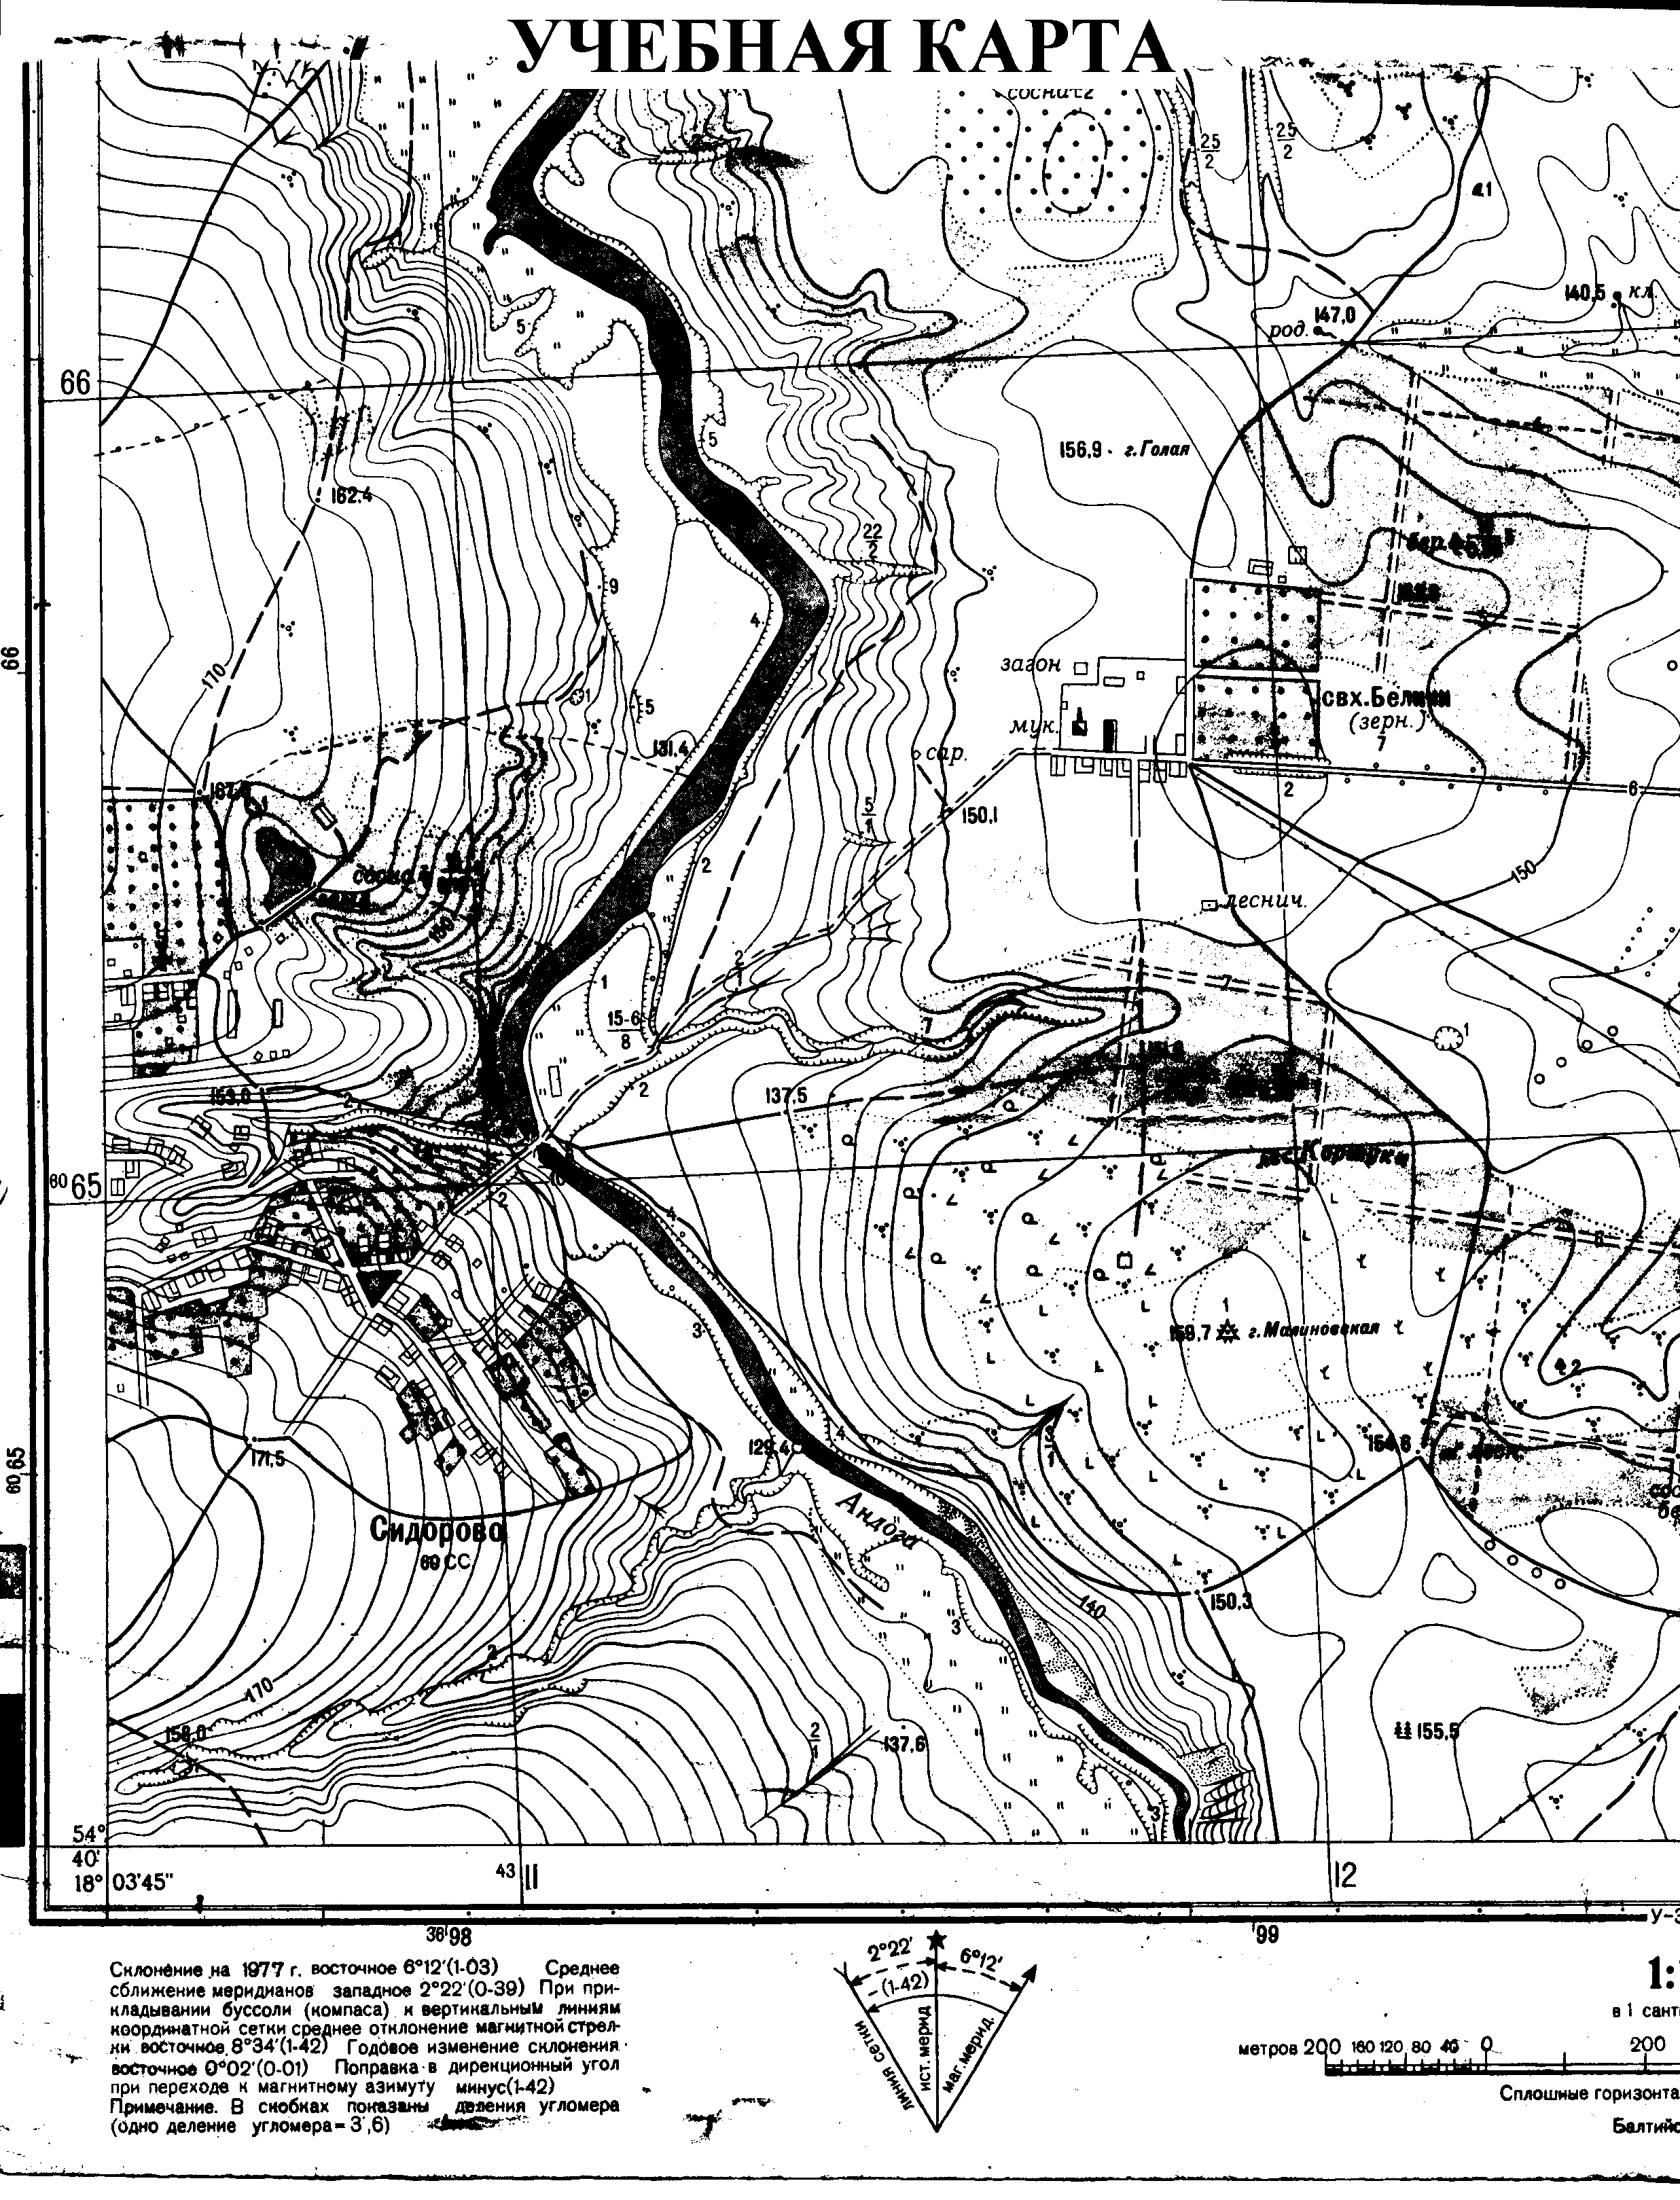
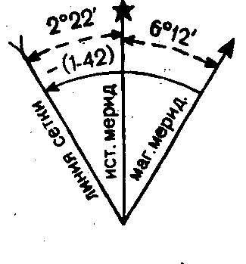

ОҚУ КАРТАСЫ

Тура геодезиялық есепті шешуге арналған варианттар
№ | Х_{А}, м | У_{А}, м | S_{АВ}, м | α_{АВ}
1 | 2351,16 | 1069,36 | 272,35 | 227⁰16/
2 | 1634,72 | 1849,00 | 192,14 | 271⁰41/
3 | 4239,08 | 2451,46 | 142,58 | 156⁰42/
4 | 3816,00 | 847,95 | 171,27 | 147⁰55/
5 | 2685,72 | 2345,15 | 182,31 | 10⁰13/
6 | 2781,39 | 1638,40 | 305,65 | 185⁰47/
7 | 4900,00 | 5200,00 | 156,96 | 327⁰43/
8 | 6471,02 | 3488,39 | 74,61 | 126⁰29/
9 | 500,00 | 650,00 | 287,26 | 179⁰58/
10 | 1000,00 | 1000,00 | 298,26 | 71⁰39/
Кері геодезиялық есепті шешуге арналған варианттар
№ | Х_{А}, м | У_{А}, м | Х_{В}, м | У_{В}, м
1 | 500,16 | 1000,00 | 525,39 | 651,46
2 | 1486,95 | 2596,16 | 1628,61 | 2760,86
3 | 4649,90 | 3594,97 | 4544,58 | 3563,18
4 | 1647,00 | 4548,95 | 1624,22 | 4331,32
5 | 700,72 | 1100,00 | 756,25 | 1280,96
6 | 950,39 | 1500,00 | 813,71 | 1323,86
7 | 11638,00 | 2541,31 | 1686,17 | 2630,84
8 | 1500,02 | 1500,00 | 1657,72 | 1694,96
9 | 2315,71 | 4678,85 | 2428,89 | 4628,32
10 | 954,18 | 639,47 | 972,26 | 732,67

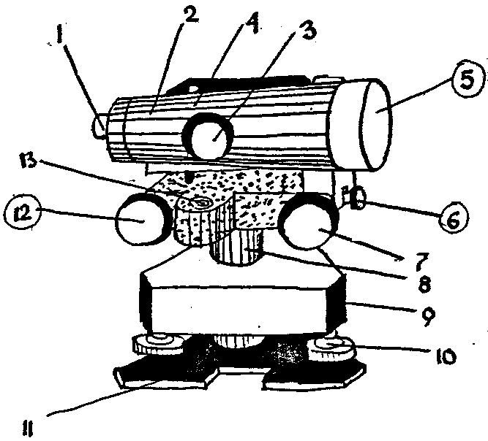

Теодолиттік жүрісті есептеудің берілгендері

Студеттің реттік нөмірі | Қабырғаның дирекциондық бұрышы  α₁₋₂ | Бастапқы нүктенің координаталары |  | Студеттің реттік нөмірі | Қабырғаның дирекциондық бұрышы  α₁₋₂ | Бастапқы нүктенің координаталары
 |  | Х₁ | У₁ |  |  | Х₁ | У₁
1 | 110^{î}12/ | 210,00 | 790,00 | 19 | 110^{î}30/ | 700,00 | 200,00
2 | 120^{î}15/ | 120,00 | 880,00 | 20 | 118^{î}52/ | 790,00 | 210,00
3 | 111^{î}13/ | 310,00 | 790,00 | 21 | 110^{î}42/ | 880,00 | 120,00
4 | 131^{î}22/ | 420,00 | 850,00 | 22 | 121^{î}35/ | 850,00 | 410,00
5 | 111^{î}32/ | 510,00 | 990,00 | 23 | 133^{î}12/ | 990,00 | 510,00
6 | 181^{î}15/ | 220,00 | 880,00 | 24 | 141^{î}45/ | 890,00 | 520,00
7 | 111^{î}20/ | 210,00 | 890,00 | 25 | 160^{î}50/ | 900,00 | 300,00
8 | 122^{î}43/ | 105,00 | 900,0 | 26 | 214^{î}10/ | 880,00 | 200,00
9 | 122^{î}12/ | 310,00 | 800,00 | 27 | 114^{î}22/ | 990,00 | 420,00
10 | 130^{î}25/ | 300,00 | 900,00 | 28 | 150^{î}12/ | 810,00 | 290,00
11 | 140^{î}30/ | 200,00 | 990,00 | 29 | 170^{î}15/ | 500,00 | 205,00
12 | 173^{î}30/ | 205,00 | 780,00 | 30 | 140^{î}18/ | 900,00 | 210,00
13 | 114^{î}42/ | 510,00 | 890,00 | 31 | 150^{î}30/ | 820,00 | 690,00
14 | 114^{î}35/ | 400,00 | 610,00 | 32 | 151^{î}50/ | 920,00 | 480,00
15 | 144^{î}12/ | 410,00 | 890,00 | 33 | 119^{î}12/ | 850,00 | 210,00
16 | 115^{î}02/ | 200,00 | 910,00 | 34 | 110^{î}45/ | 850,00 | 420,00
17 | 105^{î}22/ | 200,00 | 400,00 | 35 | 160^{î}54/ | 750,00 | 320,00
18 | 115^{î}10/ | 650,00 | 840,00 | 36 | 120^{î}32/ | 650,00 | 220,00

Координаталарды есептеу ведомосы
Нүкте |  | Горизонталь бұрыштар |  |  | Дирекциондық бұрыш  α | Румбтар  ρ |  | Cos ρ  Sin ρ | Горизонтальарақашықтықтар l (м) |  | Координат өсімшесі |  |  |  |  |  |  |  | Координаталар
орны | бақылау | өлшенген | түзету | түзетілген |  |  |  |  |  |  | есептелген |  |  |  | түзетілген |  |  |  | X | Y
 |  | ^{о / //} |  | ^{о / //} | ^{о / //} | ^{о / //} |  |  |  |  | ± | Δx | ± | Δy | ± | Δx | ± | Δy
Тұйықталған теодолиттік жүріс
1 | П  2 | 52⁰18/37//
1 | 8  2 | 125⁰39/15//
 |  |  |  |  |  |  |  |  | 166,56
2 | 1  3 | 132⁰44/45//
 |  |  |  |  |  |  |  |  | 308,30
3 | 2  4 | 164⁰03/15//
 |  |  |  |  |  |  |  |  | 209,31
4 | 3  5 | 114⁰05/15//
 |  |  |  |  |  |  |  |  | 263,90
5 | 4  6 | 101⁰00/30//
 |  |  |  |  |  |  |  |  | 324,28
6 | 5  7 | 88⁰15/45//
 |  |  |  |  |  |  |  |  | 172,19
7 | 6  8 | 268⁰32/45//
 |  |  |  |  |  |  |  |  | 268,97
8 | 7  1 | 85⁰36/30//
 |  |  |  |  |  |  |  |  | 216,54
f_{у}
f_{х}
∑β  ∑β_{өлш}=  ∑β_{теор}=  f_{β}=  f_{шек}= |  |  |  |  |  |  |  |  |  | f_{абс}=  f_{сал}=

Координаталарды есептеу ведомосы
Нүкте |  |  | Горизонталь бұрыштар |  |  |  |  |  | Дирекциондық бұрыш  α |  | Румбтар ρ |  |  | Cos ρ  Sin ρ |  | Горизонтальарақашықтықтар l (м) |  |  | Координат өсімшесі |  |  |  |  |  |  |  |  |  |  |  |  |  |  | Координаталар
орны |  | бақылаушы | өлшенген |  | а |  | түзетілген |  |  |  |  |  |  |  |  |  |  |  | есептелген |  |  |  |  |  |  | түзетілген |  |  |  |  |  |  |  | X |  | Y
 |  |  | 0 / // |  |  |  | 0 / // |  | 0 / // |  | 0 / // |  |  |  |  |  |  |  | ± |  | Δx |  | ± |  | Δy | ± |  | Δx |  | ± |  | Δy
Тұйықталмаған теодолиттік жүріс
1 |  |  |  | 49⁰39/00/
 |  |  |  |  |  |  |  |  |  |  |  |  |  |  |  |  | 335,83
9 |  |  |  | 179⁰33/00//
 |  |  |  |  |  |  |  |  |  |  |  |  |  |  |  |  | 201,26
1 |  |  |  | 232⁰49/50//
 |  |  |  |  |  |  |  |  |  |  |  |  |  |  |  |  | 213,66
5  f_{у}  f_{х} |  |  |  | 27⁰01/30//

∑β_{өлш}=
∑β_{теор}=
f_{β}=

